**苏州大学电子信息学院**

**设计性实验报告**

数字电压表设计

实验者姓名：龚烨

合作者姓名：

专业：通信工程

班级：2

学号：2128410206

指导老师：朱哲辰

实验日期：2023.6.5

目录

一 设计任务*

二 方案选择与设计*

三 软、硬件原理与实现*

四 测试要求与设备*

五 结果记录与讨论 *

六 存在问题与改进对策*

参考文献*

一、设计任务

1. 实验内容

（1）在 PROTEUS 环境中，设计单片机外接 A/D 转换器、数码管、按键的接

口电路；

（2）编写控制程序，实现数码管上显示电压值，按键控制转换开始 停止。

（3）调试程序，直到运行结果正确。

2. 实验目标

（1）了解 A/D 转换器的工作方式；

（2）二进制数与电压值的转换方法

（3）掌握数据采集的编程方法

（4）掌握单片机应用系统的开发过程。

二、方案选择与设计

实验流程1：在 Proteus中设计电压表电路

（1） 利用 ADC0808芯片与单片机实现电压模数转换。

（2） 利用 4位 LED数码管显示测量电压数值。

（3） 通过可调电阻建立简单的电压表测试电路。

参照参考电路，画出电路图。

实验流程2：编写电压表程序

（1） 参考书本 244页至 245页程序，编写程序使得数码管实时显示输入模

拟电压的测量电压值。

编写程序，实现输出电压。

实验流程3：测试电压表性能

（1） 找到电压表的可测量最大值与最小值。

（2） 找到电压表的灵敏度（可使电压表输出发生变化的最小输入变化）

（3） 在可测最大最小区间中选择 5个参考电压值，观察实际输入为该五个

参考电压值时设计电压表的输出。计算输出误差，分析误差原因，

提出误差改善方案。

通过调成滑动变阻器，找出可测量最大值和最小值、电压表的灵敏度。分析不同电压的测量和实际数据，可以得出误差原因及改进方案

三、软、硬件原理与实现

1. 电路设计

采用51单片机最小系统，使得单片机能正常工作。P0口接AD0808的输出端以收集转换的数字量，AD0808的EOC引脚通过反相器接入单片机的外部中断0输入引脚P3.3，以将产生的转换完成信号通过外部中断0在单片机内申请中断。模拟输入口0接输入的模拟电压，通过电位器和Vcc获得可调的模拟电压输入。单片机P1口作为段选接入共阳极数码管，P2口低四位作为位选接入数码管。

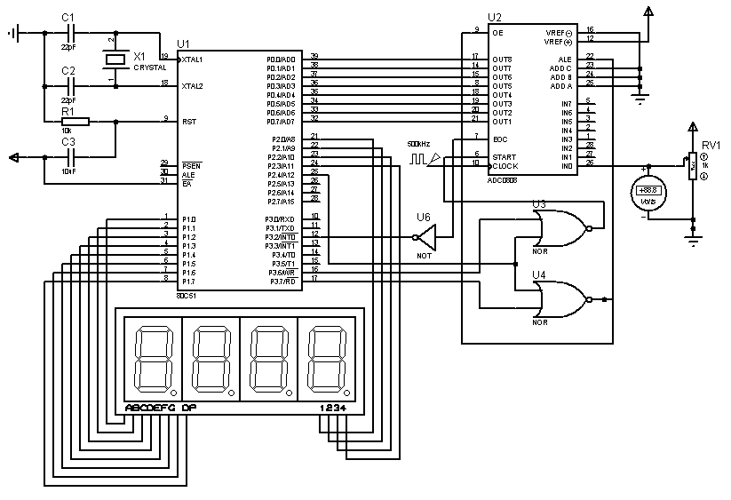

图1 参考电路

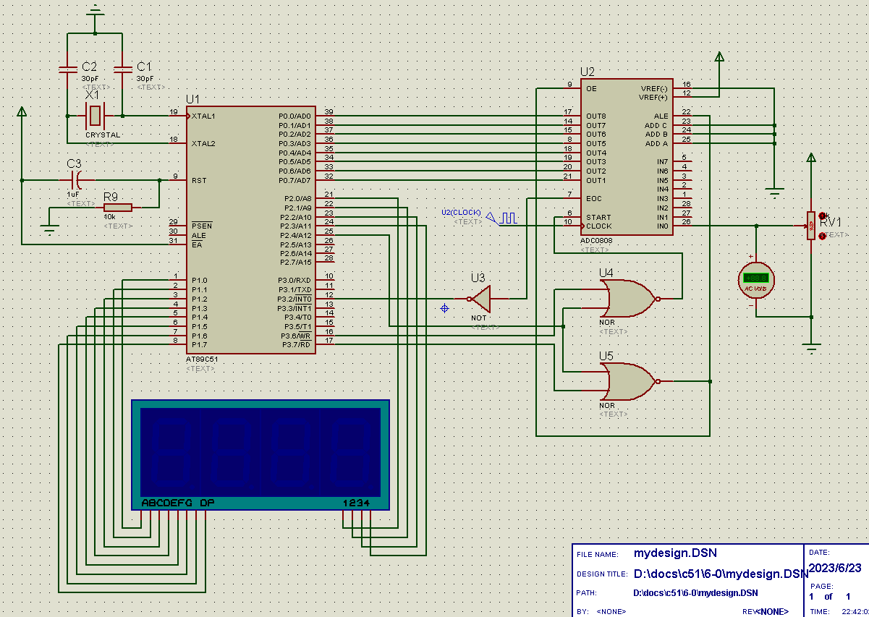

图2 实际使用电路

如图2，由单片机P3.6引脚输出的写信号和P2.7引脚经与非门控制ADC的地址锁存和转换启动。将ALE和START连在一起，可以使ADC0808在锁存通道地址的同时启动A/D转换。在读取转换结果时，用单片机P3.7引脚输出的读信号和P2.7经或非门产生正脉冲，作为输出允许的OE信号。EOC作为转换结束标准，作为外部中断0 的输入信号。

2. 程序设计

参考书本，设计针对单通道的A/D转换程序，并采用数码管的动态显示，将采集的数字量转换为数码管的显示输出。

四、测试要求与设备

要求： 1.在Keil μvision中完成程序的编写编译；

2.在Proteus中完成整体电路的连接布线和仿真；

3.观察跑马灯的点亮时间和移动方式。

硬件设备：计算机一台

软件设备：windows操作系统、Proteus 8 Professional、uVision软件以及51系统开发环境。

五、结果记录与讨论

使用代码如下

        K0 EQU P3.0

        ORG 0000H

        AJMP MAIN

        ORG 0003H

        AJMP E_INT0

        ORG 0100H

MAIN:   SETB IT0

        SETB EX0

        SETB EA

LOOP:   MOV DPTR, #0EFF8H

        MOVX @DPTR, A

        LCALL TRANSFER

        LCALL DISPLAY

        JNB K0, KEY0

        LJMP LOOP

E_INT0: PUSH ACC

        PUSH PSW

        PUSH 06H

        PUSH 07H

        MOVX A, @DPTR

        MOV 30H, A

        POP 07H

        POP 06H

        POP PSW

        POP ACC

        RETI

TRANSFER:   MOV A, 30H

            MOV B, #51

            DIV AB

            MOV 31H, A

            MOV A, B

            MOV B, #5

            DIV AB

            MOV 32H, A

            MOV 33H, B

            RET

DISPLAY:    MOV A, 31H

            MOV DPTR, #TAB1

            MOVC A, @A + DPTR

            MOV P2, #02H

            MOV P1, A

            LCALL DELAY

            MOV A, 32H

            MOV DPTR, #TABLE

            MOVC A, @A + DPTR

            MOV P2, #04H

            MOV P1, A

            LCALL DELAY

            MOV A, 33H

            MOV DPTR, #TABLE

            MOVC A, @A + DPTR

            MOV P2, #08H

            MOV P1, A

            LCALL DELAY

            MOV P2, #00H

            RET

KEY0:   LCALL DELAY

        JNB K0, $

        CPL EX0

        LJMP LOOP

DELAY:  MOV R7, #10H

DA1:    MOV R6, #50

DA2:    DJNZ R6, DA2

        DJNZ R7, DA1

        RET

TAB1:   DB 40H, 79H, 24H, 30H, 19H

TABLE:  DB 0C0H, 0F9H, 0A4H, 0B0H, 99H, 92H, 82H, 0F8H, 80H, 90H, 0FFH

        END

为测量最大电压，将滑动变阻器调整至1%，结果如图3所示。

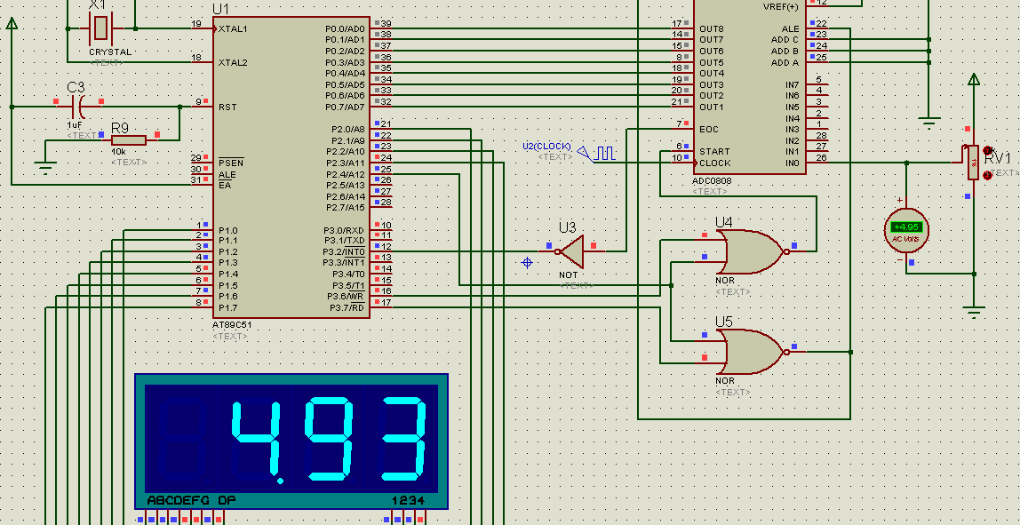

图3

为测量最小电压，将滑动变阻器调整至99%，结果如图4所示。

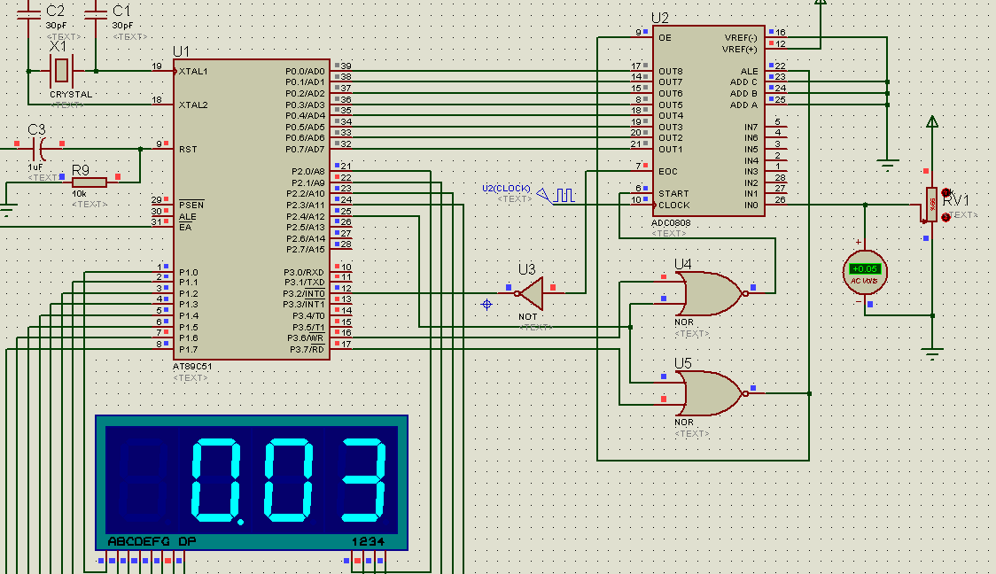

图4

因此，电压表最大电压为4.93V，最小电压为0.03V，可使电压表发生变化的最小输入变化为0.05V。

表1 参考电压和数码管显示对比

|  |  |  |  |  |  |
| --- | --- | --- | --- | --- | --- |
| 参考电压/V | 0.8 | 1.00 | 1.06 | 1.12 | 1.17 |
| 数码管显示/V | 0.81 | 1.00 | 1.04 | 1.12 | 1.15 |
| 误差/% | 1.11 | 0 | 2 | 0 | 2 |

如表1所示，五个不同的参考电压和对应的数码管显示的输出值对比及误差。可以发现在0.1的倍数值上，数码管的输出基本和参考电压相同，而其他情况会有0.02V的误差。

误差原因是在主程序中将A/D转换的数字量转换为十进制数的程序中，要显示在数码管上的为0-5的十进制数，源程序中采用的是直接将每一位除以对应的位权，即A/51获得个位，余数再除以5获得十分位和百分位。

改进方案是在获得个位之后，将余数先乘二，再除以十，这样就可以减小在数制转换上的误差。

表2 改进后参考电压和数码管显示对比

|  |  |  |  |  |  |
| --- | --- | --- | --- | --- | --- |
| 参考电压/V | 0.8 | 1.0 | 1.07 | 1.10 | 1.17 |
| 数码管显示/V | 0.82 | 1.00 | 1.06 | 1.10 | 1.16 |
| 误差/% | 2.22 | 0 | 0.95 | 0 | 0.87 |

如表2所示，可以发现改进后误差明显缩小。

参考文献

陈蕾，邓晶，仲兴荣.单片机原理与接口技术 [M]，机械工业出版社 ，2012

侯玉宝等 .基于 Proteus的 51系列单片机设计与仿真 [M]，电子工业出版社2009.